- 问题：SSH服务未安装，安装过程报错。
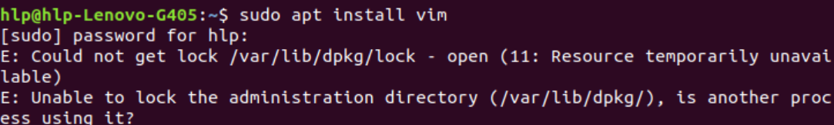
解决：
sudo apt-get update
sudo apt-get install openssh-server
apt进程被占用，查看apt进程占用情况，将进程kill掉。
ps afx|grep apt

- 问题：没有datanode
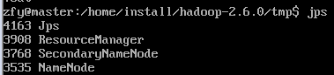
解决：查看hosts文件和hadoop文件夹内的slaves、masters中是否配置正确，其中hosts中需要删去localhost相关行。

- 问题：没有namenode
解决：将tmp和logs文件夹内的所有数据清空，重新对namenode进行格式化并重启hadoop。

- 问题：虚拟机内可以访问50070，但是在主机的浏览器无法访问。
解决：使用systemctl stop firewalld关闭firewalld。

- 问题：权限不够
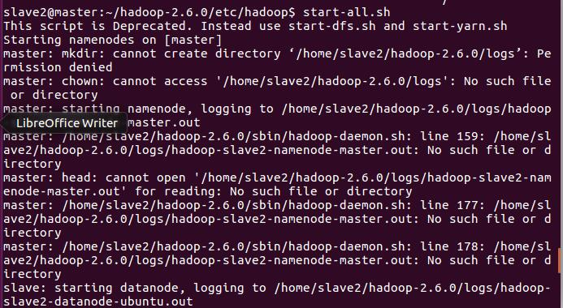
解决：对文件夹赋权777

- 问题：配置好了zookeeper，也start了但是jps看不到QuorumPeerMain进程
解决：
首先检查自己的zookeeper文件夹下zoo.cfg配置是否有问题（注意大小写/路径是否存在/存储数据的data文件夹是否授予权限），查看各节点的myid文件是否存在，内容是否与zoo.cfg文件中的server.x对应。
如果配置没有问题，尝试重启虚拟机，再运行zookeeper。
如果有其他问题，查看运行过程中产生的日志文件，对应报错信息进行解决。

- 问题：运行mapreduce时，报错Could not find or load main class org.apache.hadoop.mapreduce.v2.app.MRAppMaster
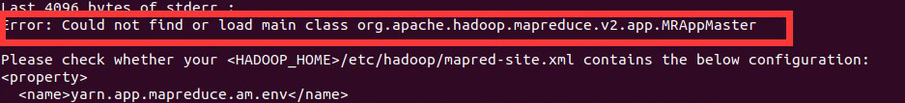
解决：
在hadoop/etc/hadoop文件夹下修改mapred-site.xml文件，在configuration中加
<configuration>
……
<property>
<name>mapreduce.application.classpath</name>
<value>/home/$(用户名)/install/hadoop-2.7.1/share/hadoop/mapreduce/*, /home/$(用户名)/install/hadoop-2.7.1/share/hadoop/mapreduce/lib/*</value>
</property>
<configuration>

- 问题：ssh传输profile文件到其他节点的/etc时权限不够
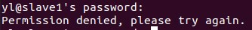
解决：sudo /

- 问题：

